ТВЕРСКАЯ ОБЛАСТЬ
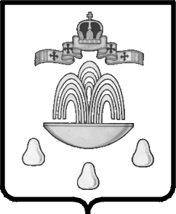

АДМИНИСТРАЦИЯ КАШИНСКОГО ГОРОДСКОГО ОКРУГА

ПОСТАНОВЛЕНИЕ
от 09.07.2019________________ № 480

О внесении изменений в постановление Администрации Кашинского городского округа от 26.12.2018 №629-4 «Об утверждении муниципальной программы «Комплексное развитие системы жилищно-коммунальной инфраструктуры муниципального образования Кашинский городской округ Тверской области на 2019-2024 годы»

Руководствуясь статьей 179 Бюджетного кодекса Российской Федерации, Порядком принятия решений о разработке муниципальных программ, формирования, реализации и проведения оценки эффективности реализации муниципальных программ муниципального образования «Кашинский район», утверждённого постановлением администрации Кашинский городской округ Тверской области от 18.04.2019 №265, в соответствии с Перечнем муниципальных программ муниципального образования Кашинский городской округ Тверской области, реализация которых планируется в 2019 году, утверждённого постановлением Администрации Кашинского района от 17.10.2018 №475, на основании уведомлений о предоставлении субсидий, субвенций, иного межбюджетного трансферта, имеющего целевое назначение на 2019 год и плановый период 2020 и 2021 годов №465/1, №474/1, №477/1, №464/7 от 14.03.2019 и №1229/5 от 04.06.2019, уведомлений об изменении бюджетной росписи и лимитов бюджетных обязательств на 2019 финансовый год №63 02.04.2019 и №224 от 19.06.2019 Администрация Кашинского городского округа

ПОСТАНОВЛЯЕТ:

1. Внести изменения в постановление Администрации Кашинского городского округа от 26.12.2018 №629-4 «Об утверждении муниципальной программы «Комплексное развитие системы жилищно-коммунальной инфраструктуры муниципального образования Кашинский городской округ Тверской области на 2019-2024 годы» (далее - постановление).
2. Приложение к постановлению изложить в новой редакции (прилагается).
3. Настоящее постановление вступает в силу со дня его официального опубликования в газете «Кашинская газета» и размещению на официальном сайте Кашинского городского округа в сети Интернет.

Глава Кашинского городского округа Г. Г. Баландин

